Отчёт по лабораторной работе №9

Текстовый редактор emacs

Гоша

Содержание

## 0.1 Цель работы

Цель работы — познакомиться с интерфейсом текстового редактора emacs.

# 1 Выполнение лабораторной работы

## 1.1 Ознакомление с emacs

В редакторе emacs создали новый файл lab09.sh и ввели следующий код:

#!/bin/bash  
HELL=Hello  
function hello {  
 LOCAL HELLO=World  
 echo $HELLO  
}  
echo $HELLO  
hello

Сохранили файл:

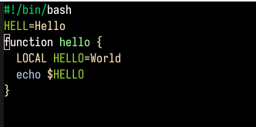

Создание файла

Затем по порядку выполнили следующие махинации над текстом: 1. Вырезали строку при помощи комбинации клавиш C-k 2. Вставили эту строку в конце файла (C-y) 3. Выделили область текста (C-space) 4. Скопировали область в буфер обмена (M-w) 5. Вставили область в конец файла 6. Вырезали ту же область (C-w) 7. Отменили последнее действие (C-\)

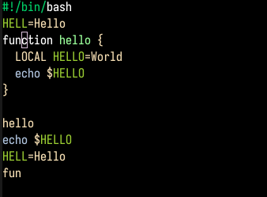

Изменение файла

## 1.2 Перемещение по документу

Далее научились перемещать курсор в начало строки (C-a), в конец строки (C-e), в начало буфера (M-<) и конец буфера (M->).

## 1.3 Управление буферами

Вывели список активных буферов на экран (C-x C-b):

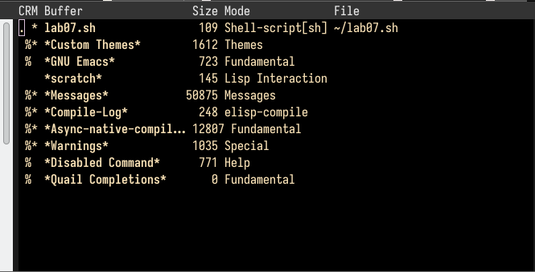

Активные буферы

Переместились в открытое окно. Следом закрыли это окно (C-x 0). Вновь переключились между буферами, но уже без вывода их списка на экран (C-x b).

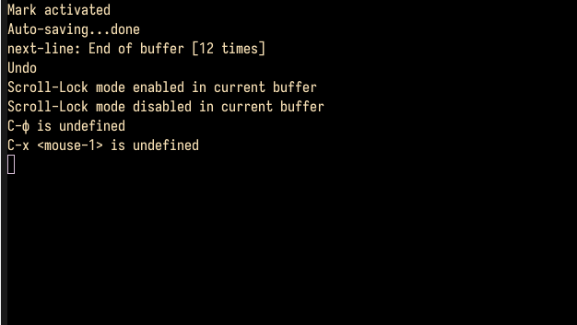

Переключение буфера

## 1.4 Управление окнами

При помощи сочетаний клавиш C-x 3 и C-x 2 поделили фрейм сначала по вертикали, а затем дважды по горизонтали:

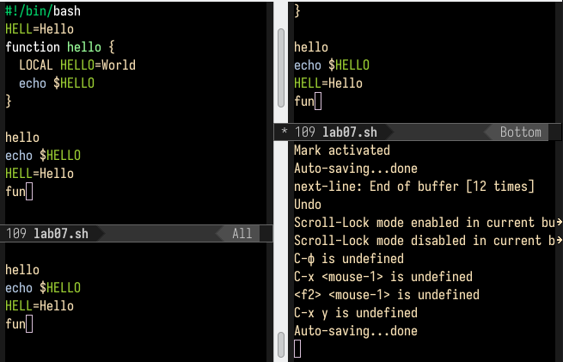

Разделение окон

В каждом окне открыли новый буфер и ввели там несколько строк:

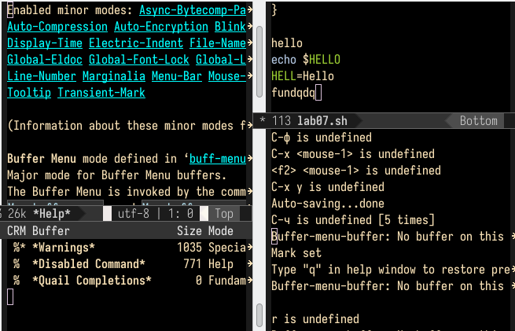

Редактирование буферов

## 1.5 Режим поиска

В режиме поска (C-s) нашли слово *World*:

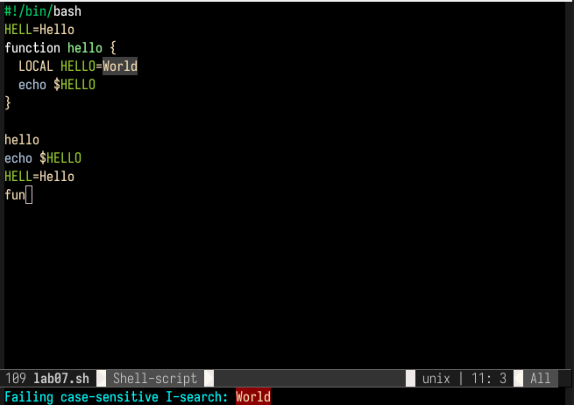

Поиск слова

Вышли из режима поиска (C-g):

Выход из режима поиска

Выход из режима поиска

Выполнили замену текста (M-%):

Замена текста

Замена текста

Выполнили поиск уже при помощи сочетания клавиш M-s:

Другой режим поиска

Другой режим поиска

От первого режима отличается тем, что выполняет поиск по словам целиком и при нахождении совпадения переводит каретку в конец первого совпадения. Первый режим текста находит любое совпадение.

## 1.6 Ответы на контрольные вопросы

1. Кратко охарактеризуйте редактор emacs.

*Ответ*: emacs — экранный редактор текста.

1. Какие особенности данного редактора могут сделать его сложным для освоения новичком?

*Ответ*: совершенно не поддающиеся какой бы то ни было логике сочетания клавиш поставят любого пользователя в тупик. Удачи.

1. Своими словами опишите, что такое буфер и окно в терминологии emacs’а.

*Ответ*: буфер — хранилище текста, окно — хранилище буферов.

1. Можно ли открыть больше 10 буферов в одном окне?

*Ответ*: оказалось, что нет.

1. Какие буферы создаются по умолчанию при запуске emacs?

*Ответ*: ‘GNU Emacs’ и *Warnings*.

1. Какие клавиши вы нажмёте, чтобы ввести следующую комбинацию C-c | и C-c C-|?

*Ответ*: ctrl-c-shift-\ и ctrl-c ctrl-shift-\.

1. Как поделить текущее окно на две части?

*Ответ*: по горизонтали (C-x 2) и вертикали (C-x 3).

1. В каком файле хранятся настройки редактора emacs?

*Ответ*: ~/.emacs.

1. Какую функцию выполняет клавиша и можно ли её переназначить?

*Ответ*: перемещение каретки по буферу. Переназначить нельзя.

1. Какой редактор вам показался удобнее в работе vi или emacs? Поясните почему.

*Ответ*: vi оказался удобнее ввиду своей легковесности.

## 1.7 Заключение

В ходе выполнения лабораторной работы был изучен интерфейс текстового редактора emacs. Цель работы была достигнута.